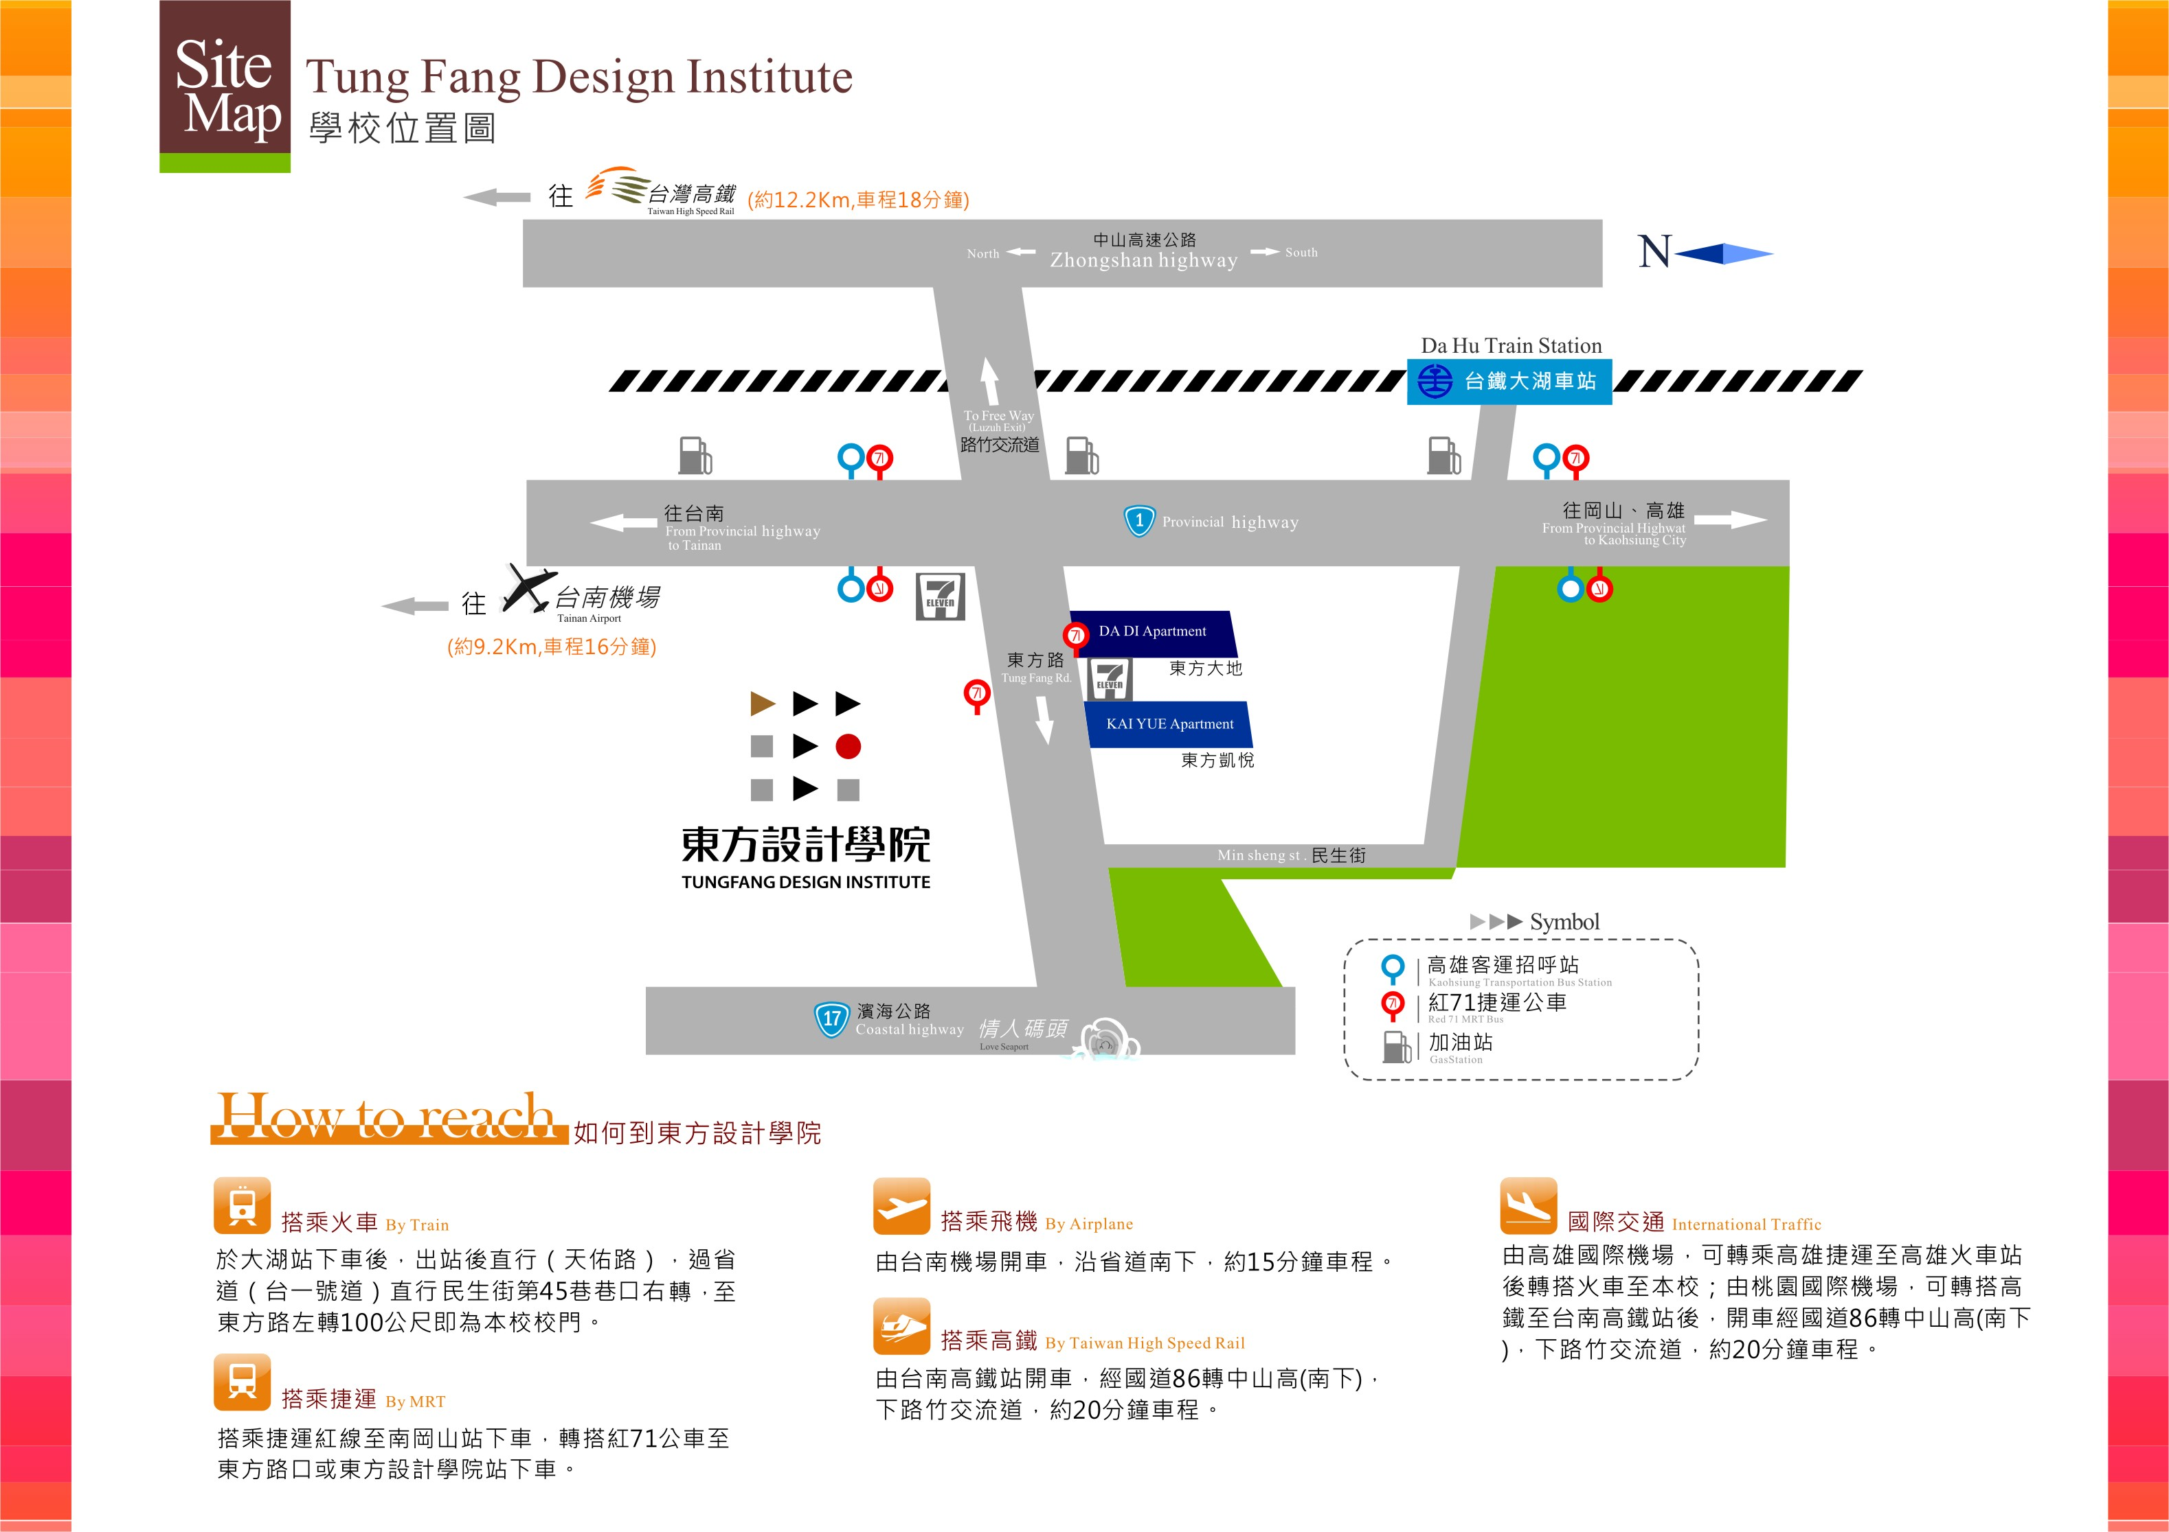
東方設計學院 【位置圖】

東方設計學院 【 平面配置圖 】
往台南 ( 台 一 線 ) 往高雄
大 操 場
學生餐廳
(美食街)
食品工廠
學生宿舍
中 正 館
(3D設計中心)
化工二館
N
N

電 機 館
西側門

美 工 館

新世紀大樓
（2、6樓美妝系）
停 車 場

警衛室
食化館
美妝系3-5樓
綜合教學大樓
綜合教學大樓

(陽光草坪)
東側門
電子資訊館
綠地樹屋
軍
訓
室
設計行銷系

（應 用 外 語 系 館）
4F  圖書資訊大樓 |  |  |  |  |  |  |  |  |  | 樓 梯
3F
2F
1F | 書坊 |  |  |  |  |  |  |  |  |  |  |  | 廁所
推 進 大 樓  停 車 場  體 育 館  停 車 場 |  |  | 走 道 |  | 人  事  室
 |  |  | 就輔組 |  |  |  | 應外系辦
 |  |  | 技合處 |  | 會計室
 |  |  | 樓 梯 （含廁所）
 |  |  | 事務組 |  | 貴賓室 |  | 教  務  處
 |  |  | 出納組 |  | 秘書室
 |  |  | 總務處 |  | 校長室
 |  |  | 文書組
 |  |  | 1F |  | 2F |  | 3F |  |  |  | 4F |  | 5F
 |  |  | 樓 梯
5F |  | 樓梯（電梯）
4F |  | 樓梯（電梯）
3F |  | 樓梯（電梯） | (入口) | 視 訊 會 議 廳
2F |  | 樓梯（電梯） | 會議室 |  |  |  |  |  | 視訊(入口) |  |  |  |  | 廁所
1F |  | 樓梯（電梯） | 藝 術 中 心
往茄定 東 方 路 往高速公路 (路竹交流道)
校門 警衛室 校門

